
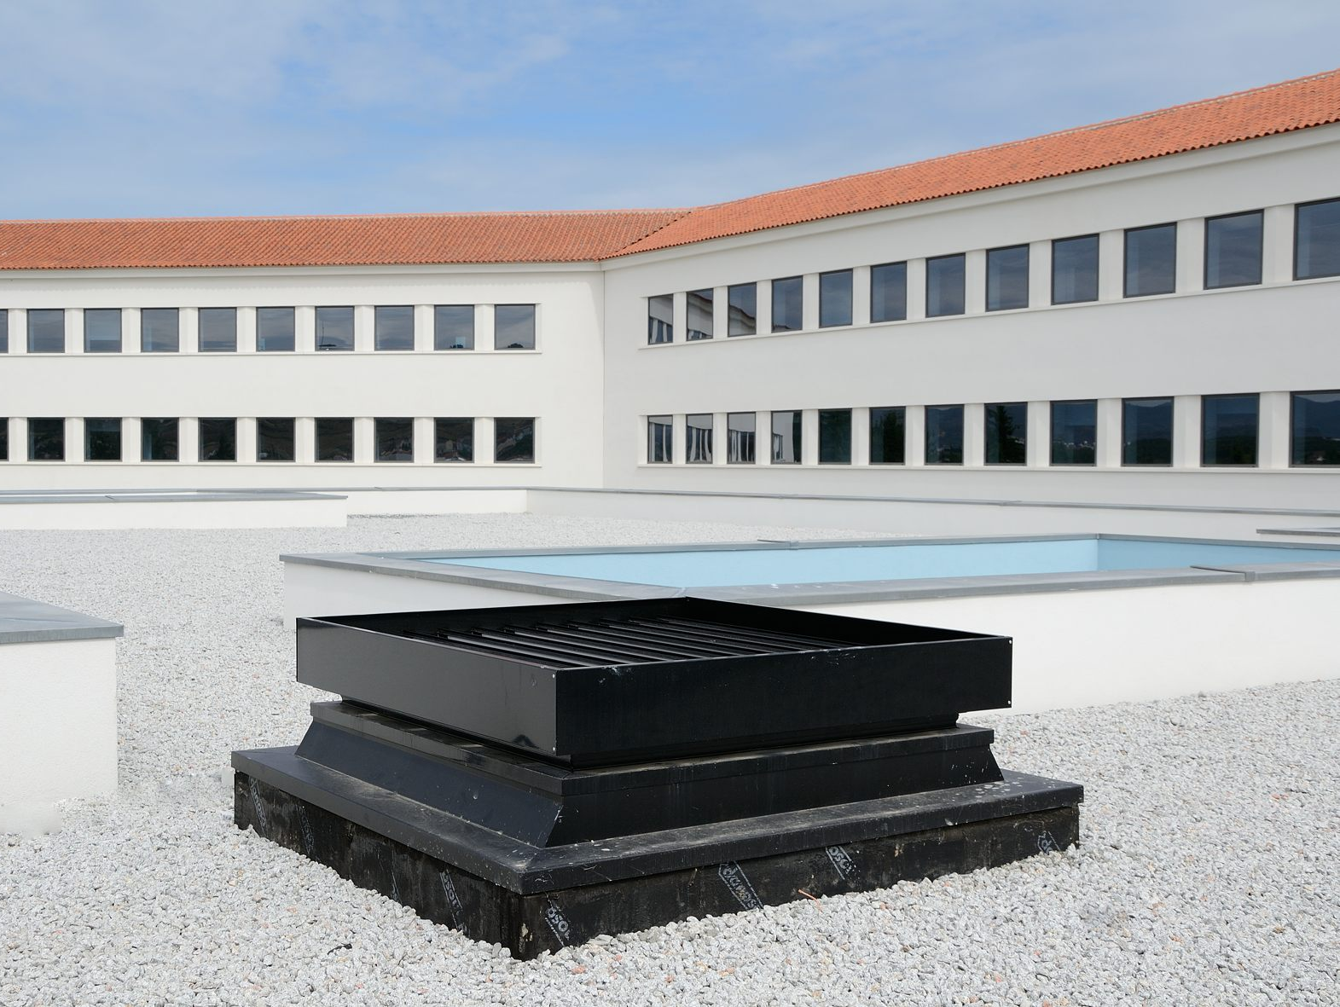
Vous venez de télécharger le descriptif type CERTILAM F ouverture / fermeture pneumatique.
Afin de vous aider dans la rédaction des articles descriptifs de votre CCTP, nous vous proposons ici une trame et des conseils.
Les parties de texte de couleur ROUGE impliquent un choix de votre part.
Les parties de texte de couleur MAUVE sont des conseils.
Merci de bien vouloir vous rapprocher de nos services techniques afin de vous assurer de la faisabilité technique de la solution définie; dans le cas contraire, Souchier ne pourra être tenu pour responsable dans le cas où la solution serait techniquement irréalisable.

Descriptif Technique CERTILAM F - Ouverture / Fermeture Pneumatique

- Descriptif produit

Fourniture et pose d’amenées d’air (DAS) et / ou d’évacuations de fumées (DENFC) de type CERTILAM F de chez SOUCHIER SAS ou techniquement équivalent. Profils série froide de type.

Manœuvre pneumatique ouverture et fermeture de type B (émission), motorisation par vérin(s) double effet sur traverse support spécifique. Lames aluminium simple peau (non isolées) / lames seules isolées (cadre D) / lames et cadre isolées.

L’entreprise prendra en compte l’environnement du châssis pour définir le type de cadre périphérique le plus adapté à la mise en œuvre projetée :

- Cadre A pour pose entre tableaux
- Cadre D pour pose en trémie(s) à recouvrement par l’extérieur de la paroi
- Cadre F ou C délignés pour pose en sheds ou barres à vitres
- Cadre G ou C délignés pour pose entre tableaux depuis l’intérieur du bâtiment

Finition aluminium anodisée teinte naturelle / couleur XXXX / laquée suivant nuancier RAL (teinte au choix de l’architecte), avec / sans contacts de position.

Ce DAS / DENFC sera certifié CE 12 101-2 et NF S 61-937 ; l’entreprise présentera les procès-verbaux à la maîtrise d’œuvre avant tout début d’exécution.

Mise en œuvre conforme aux Règles Professionnelles et aux recommandations du fabricant.

Repère 1 : Dimensions hors tout dormants (L x Ht) ……..…. :
Dimensions trémies appareil (L x Ht) ……….….. :
Surface libre calculée (Av) en m² …..………..…. :
Surface Utile d’Évacuation - SUE (Aa) en m² … :
Coefficient de déperdition thermique (Uw) …..… :
Localisation ………………………………………. :
Quantité ………………………..…………………. :

Repère 2 : Dimensions hors tout dormants (L x Ht) ……..…. :
Dimensions trémies appareil (L x Ht) ……….….. :
Surface libre calculée (Av) en m² …..………..…. :
Surface Utile d’Évacuation - SUE (Aa) en m² … :
Coefficient de déperdition thermique (Uw) …..… :
Localisation ………………………………………. :
Quantité ………………………..…………………. :

- Conseils pour une bonne prescription

La manœuvre de type B en ouverture et fermeture est à préconiser pour :

- Les châssis d’amenée d’air dont la fermeture manuelle locale est difficile
- Les évacuations de fumées situées au-delà de 2,50 m de hauteur

Si vous prescrivez cet appareil, les limites de prestations seront les suivantes :

- Fourniture et pose du CERTILAM F au lot Menuiseries extérieures
- Fourniture et pose du coffret de commande (DAC), et des liaisons entre le DAC, et le(s) châssis au lot Menuiseries extérieures
- Fourniture, pose et raccordement de la télécommande venant du CMSI (SSI) au lot Électricité - Courants faibles

Le choix du cadre périphérique du CERTILAM F est dépendant :

- De son environnement (épaisseur des murs, mise en œuvre, etc…); nous vous conseillons de vous rapprocher de nos Services pour définir le cadre le plus adapté

Finition laquée ou anodisée ; une attention particulière doit être portée à la localisation de votre projet, en bord de mer, sur la frange littorale ou en site exposé ou agressif, merci de préconiser :

- Soit un laquage Qualicoat, qualité Marine
- Soit une anodisation 20 microns

Les contacts de position (attente et sécurité) sont une option. Ils permettent la lecture à distance de l’état (ouvert ou fermé) du/des châssis. Ils peuvent être demandés :

- En fonction de la catégorie du SSI (obligatoire avec un SSI de catégorie A)
- Par la GTC ou GTB du bâtiment, si les châssis ont une fonction complémentaire de confort (ventilation)

ATTENTION : un même contact ne peut pas donner l’information sécurité incendie et l’information confort.
Rappel de la gamme dimensionnelle CERTILAM F (totalement sur mesure) :
Nous consulter pour la faisabilité, les surfaces libres et utiles.

NB*: côtes trémie appareil (rajouter le cadre en sus pour hors tout) | Largeur (mm) | Hauteur (mm)
Dimensions minimales certifiées CE et NF (désenfumage): | 500 | 800
Dimensions maximales certifiées CE et NF (désenfumage): | 2000 | 3000

NB : Certifié à partir de 1,00 m² de surface géométrique.
